Temat tygodnia (12.04 – 16.04): Dzień i noc
Wtorek
1.Zajęcia ruchowe: Zabawa orientacyjno-porządkowa „Mała i duża gwiazdka”. Spaceruj wolno po podłodze. Na sygnał rodzica: Mała gwiazdka mruga! – kręć się dookoła własnej osi, na sygnał: Duża gwiazdka mruga! – podskakuj do góry. Zabawę powtarzamy dwa razy. Ćwiczenie dużych grup mięśniowych „Niebo – ziemia”. Na hasło: Niebo! – stojąc, podnieś rączki w górę, na hasło: Ziemia! – wykonaj przysiad podparty.

2. Na początek posłuchaj ciekawostek i dowiedz się, dlaczego śpimy i co się wtedy z nami dzieje oraz dlaczego nocą gwiazdy świecą na niebie.
https://www.youtube.com/watch?v=4kMX4ZR5mrw
3. Przygotuj teraz dwa kółeczka - w kolorze żółtym i czarnym, które możesz pokolorować lub wyciąć z kolorowego papieru. Kółeczko żółte będzie symbolizowało dzień, a czarne noc. Poniżej spójrz na obrazki i powiedz, podnosząc w górę odpowiednie kółeczko, czy dany obrazek kojarzy ci się z dniem, czy z nocą i dlaczego.

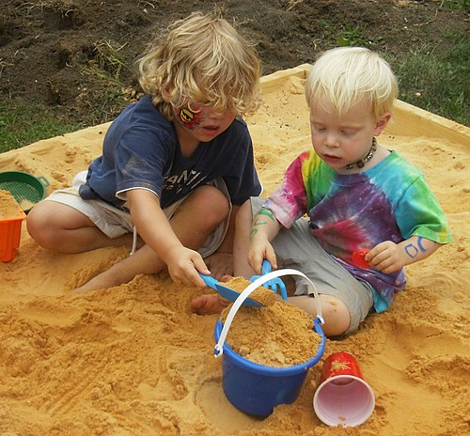

Powiedz, dlaczego nie bawimy się na placu zabaw w nocy?
Dlaczego nocą świecą się latarnie na ulicach?
4. Teraz posłuchaj dwóch melodii. Przez chwilę zamknij oczy i odgadnij, która kojarzy ci się z dniem, a która z nocą? W zależności od rodzaju muzyki skacz lub biegaj, albo połóż się.
www.youtube.com/watch?v=D-sc2df3v2g
www.youtube.com/watch?v=3nM8TLXKjwc (wystarczą 2 minuty )
Która piosenka była skoczna, a która spokojna?
Jak nazywamy piosenki, które śpiewa się dzieciom do snu?
Posłuchajcie kołysanki. Może dziś wieczorem mama lub tata włączą wam do snu kołysanki?
www.youtube.com/watch?v=6r5C4JDfhtw
5. Na koniec proponuję ciekawą pracę plastyczną
www.youtube.com/watch?v=3luStxjN4Mo

